Estudio de Proyección de Empleo de ManpowerGroup para octubre-diciembre 2026

Construcción e Inmobiliario impulsa la contratación y eleva sus previsiones al 24% para final de año

- El sector mejora sus expectativas de contratación en nueve puntos respecto al trimestre anterior y en diez frente al mismo periodo de 2025
- El 39% de las empresas prevé ampliar sus plantillas durante el cuarto trimestre, frente al 15% que anticipa reducciones

Madrid, 15 de septiembre de 2026.- Construcción e Inmobiliario encara la recta final de 2026 con un notable impulso en sus previsiones de contratación. Según el Estudio de Proyección de Empleo de ManpowerGroup, la expectativa neta de empleo alcanza el 24%, nueve puntos por encima de la registrada entre julio y septiembre y diez más que hace un año.
En detalle, el 39% de las empresas del sector prevé ampliar sus plantillas durante los próximos meses, frente a un 15% que contempla reducirlas. Por su parte, un 44% espera mantener sin cambios su estructura actual.
Además, la previsión de Construcción e Inmobiliario supera en seis puntos la media nacional (18%), lo que refuerza la sólida evolución de las expectativas de contratación en el sector.
"La mejora de las previsiones de contratación refleja el buen momento que atraviesa Construcción e Inmobiliario de cara al cierre del año. Las empresas del sector siguen mostrando una clara disposición a reforzar sus equipos para responder a la actividad prevista, en un contexto en el que la disponibilidad de talento seguirá siendo clave para impulsar nuevos proyectos", analiza Chema Fernández, director comercial de ManpowerGroup.

Solo Hostelería y Tecnología superan las previsiones de Construcción e Inmobiliario
En el conjunto de sectores analizados, Hostelería lidera las previsiones de contratación para el cuarto trimestre con un 37%, seguida de Tecnología (27%). Con una expectativa neta de empleo del 24%, Construcción e Inmobiliario se sitúa a continuación y refuerza su posición entre las actividades con mejores perspectivas de contratación para el cierre de 2026.
Por detrás se sitúan Industria (22%) y Comercio y Logística (19%), mientras que Información (17%) registra una previsión del 17%. Completan el ranking Servicios Profesionales, Científicos y Técnicos (15%), Finanzas y Seguros (14%), Sector Público, Sanidad y Servicios Sociales (12%) y Energía y Recursos Naturales (9%), que presenta las previsiones más contenidas del trimestre.
Con una expectativa neta de empleo del 24%, Construcción e Inmobiliario supera en seis puntos la media nacional (18%) y consolida el impulso mostrado durante el último año, reforzando su papel como uno de los sectores con mejores perspectivas de contratación para el cierre de 2026.
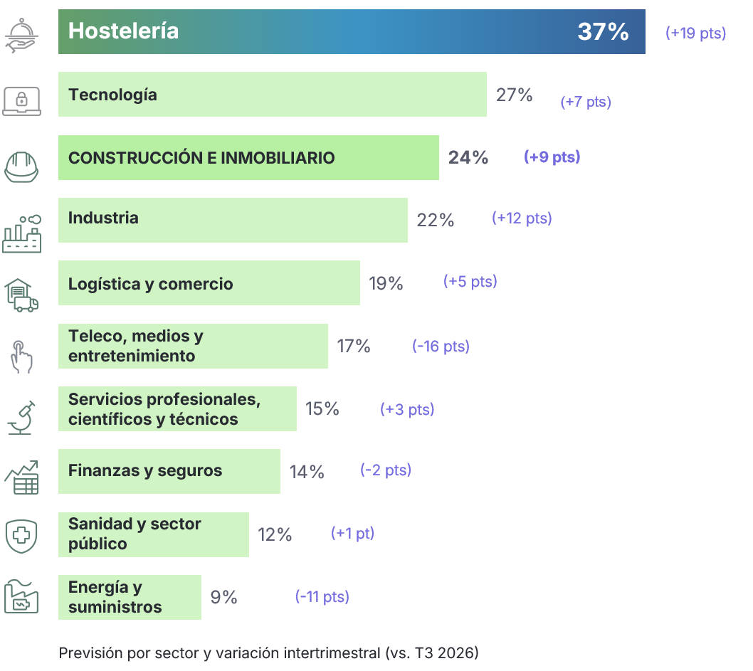

###
Sobre el Estudio de Proyección de Empleo de ManpowerGroup: El Estudio de Proyección de Empleo de ManpowerGroup, utilizado en todo el mundo como indicador económico de referencia, es la encuesta de empleo más exhaustiva de este tipo. La Proyección de Empleo Neto se obtiene tomando el porcentaje de empresas que prevén un incremento de la contratación y restando el porcentaje de aquellas que esperan una reducción. El estudio se realiza desde 1962.
Los datos correspondientes al cuarto trimestre se recopilaron entre el 1 y el 31 de julio de 2026. Los resultados reflejan la percepción de las empresas en el momento de la recogida de datos y pueden no incorporar el impacto potencial de acontecimientos posteriores. El tamaño de las empresas y los sectores se estandariza en todos los países para facilitar comparaciones internacionales.

ManpowerGroup
ManpowerGroup es la compañía líder mundial en soluciones de talento y tecnología. Ayuda a las organizaciones a adaptarse a un mercado del empleo en constante cambio, seleccionando, evaluando, desarrollando y gestionando el talento que necesitan para lograr sus objetivos de negocio. Apoyándose en las últimas herramientas tecnológicas, crea estrategias innovadoras para cientos de miles de empresas cada año, permitiéndoles contar con los profesionales cualificados que necesitan, al mismo tiempo que ofrece un empleo digno y sostenible a millones de personas. A través de sus distintas marcas (Manpower, Experis y Talent Solutions), aporta valor a candidatos y clientes en más de 75 países, como lleva haciendo durante más de 75 años. Además, sus políticas de diversidad, inclusión e igualdad y sus buenas prácticas de negocio son reconocidas por multitud de organizaciones.
Más información en www.manpowergroup.es.

Para más información:
Agencia de comunicación Havas PR  comunicacion.manpowergroup@havas.com |  | ManpowerGroup  Dpto. Comunicación  Gala Díaz Curiel  607 35 33 49  gala.diaz@manpowergroup.es  Juan Gómez Rodríguez  Tel. 687 51 96 90  juan.gomez@manpowergroup.es

